МІНІСТЕРСТВО ОСВІТИ І НАУКИ УКРАЇНИ

Український державний університет імені Михайла Драгоманова

Факультет математики, інформатики та фізики

Кафедра інформаційних технологій та програмування

**Звіт**

з лабораторної роботи №1

«Лінійні алгоритми мовою Python»

з дисципліни «Програмування»

Виконав:

студент ІІІ курсу групи 31І

Гук Я.С.

Перевірила:

викладач Устименко О.Б.

Оцінка___________

Дата _____________

Київ - 2023

**Зміст**

Мета роботи 3

1 Постановка задачі 4

2 Основна частина 4

2.1 Опис вхідних та вихідних даних 4

2.1 Блок-схема 7

Висновки 8

**Мета роботи**

Мета лабораторної роботи – скласти програми мовою Python для вирішення задач.

**1 Постановка задачі**

**Варіант №11**

1. Вводиться число n, необхідно «відрізати« від нього k останніх цифр. Наприклад, при n = 123456 і k = 3 відповідь повинна бути 123.

2. З початку доби минуло h годин, m хвилин, s секунд (0 < h < 12, 0 < m < 60, 0 < s < 60). За даними числами h, m, s визначте кут (в градусах), на який повернулаcя годинникова стрілка з початку доби і виведіть його у вигляді дійсного числа. При розв’язуванні цього завдання не можна користуватися умовними конструкціями і циклами.

3. Напишіть програму для друку літери К висотою 5 рядків за допомогою введеного користувачем символу.

4. Напишіть програму, яка виводить останнє слово у рядку. Слово – це послідовність непробільних символів, обмежена пропусками або межами рядка. Вхідний рядок містить довільну послідовність символів. Програма повинна вивести останнє слово цього рядка.

**2 Основна частина**

**2.1 Опис вхідних та вихідних даних**

1. Вхідні дані:

* n (ціле число) - число, від якого потрібно відрізати останні k цифр.
* k (ціле число) - кількість останніх цифр, які потрібно відрізати.

Вихідні дані:

* Результат - число, від якого було відрізано k останніх цифр.

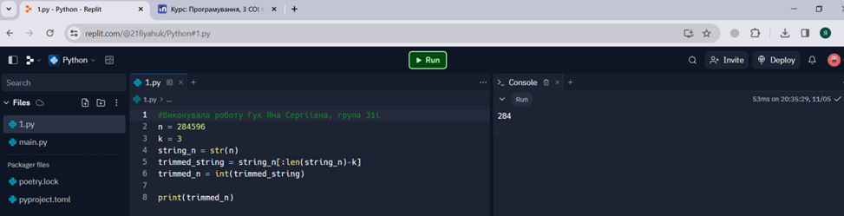

2. Вхідні дані:

* Змінна h, що містить кількість годин (0 < h < 12).
* Змінна m, що містить кількість хвилин (0 < m < 60).
* Змінна s, що містить кількість секунд (0 < s < 60).

Вихідні дані:

* Змінна angle, що містить значення кута годинникової стрілки у вигляді дійсного числа.

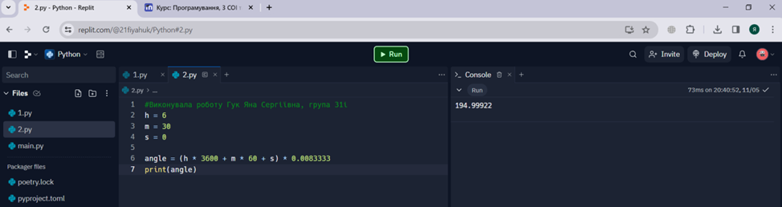

3. Вхідні дані:

* Змінна symbol: символ, який введений користувачем.

Вихідні дані:

* Відображення літери К висотою 5 рядків за допомогою введеного символу.

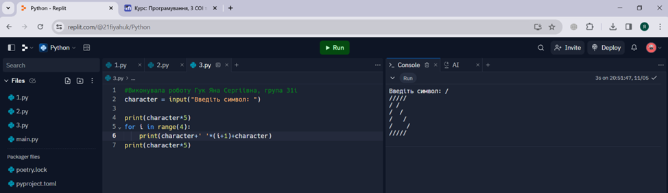

4. Вхідні дані:

* Змінна input_string : рядок, який містить довільну послідовність символів.

Вихідні дані:

* Останнє слово цього рядка.

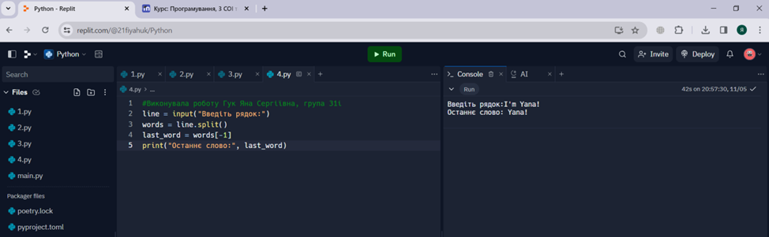

**2.1 Блок-схема**

Початок

Увести

n, k

trimmed_srting = string_n[:len(string_n)-k]

Вивести

trimmed_n

string_n = str(n)

Кінець

**Висновки**

В цій лабораторній роботі, навчилася складати лінійні алгоритми до задач і записувати їх мовою програмування Python.